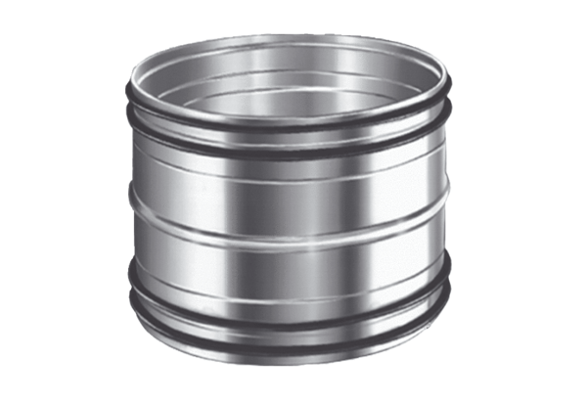Steckverbinder für Rohre SVR 100Verpackungseinheit: 1 StückSortiment: K
Artikelnummer: 0055.0188Hersteller: MAICO

